МІНІСТЕРСТВО ОСВІТИ І НАУКИ УКРАЇНИ



**Український державний університет науки і технологій**

Кафедра «Комп’ютерні інформаційні технології»

**Лабораторна робота №1  
з дисципліни «Людино-машинна взаємодія»**

**на тему: «*Розробка інтерфейсу користувача*»**

Виконали: студенти гр. ПЗ2012

Іванець В.О., Кривоносов Ю.А., Приймич А.М.

Перевірила: Шаповал І.В.

Дніпро, 2022

Лабораторна робота №1

**Тема:** Розробка інтерфейсу користувача (збір та аналіз інформації отриманої від користувачів)

**Мета:** Отримання навичок з проведення аналізу інформації, що отримана під час дослідження користувача, предметної області та аналогів програмного забезпечення. Вибір цілей та принципів проектування на основі проведеного аналізу.

1. **Постановка задачі**

Створити програмне забезпечення для відстеження графіку сну та стану користувача у момент засинання та прокидання, з метою покращення сну.

Вимоги до програмного забезпечення:

1. повинна мати простий для розуміння інтерфейс
2. починати(закінчувати) відстежувати засипання користувача при натисканні однієї кнопки та вносити її в журнал
3. відстежувати стан користувача на момент прокидання(приклад: погано, нормально, добре, відмінно)
4. надавати можливість користувачу редагувати записи в журналі(дивитися історію сну, додавати та видаляти записи).
5. **Аналіз предметної області**

**Як розраховується якість сну?**

Хоча відомо, що якість сну важлива для загального здоров’я, експертами зі сну немає єдиного визначення якості сну. Натомість якість сну часто визначають самі сплячі, оскільки кожен має свій спосіб життя, звички та потреби. Існує досить багато факторів про які люди повідомляють при оцінці якості сну, включаючи порушення сну, обстановку в спальні так і звичка спати днем.

Проте якість і кількість сну зазвичай безпосередньо не пов’язані. Тобто, люди можуть спати протягом тривалого періоду часу, але це може бути порушений сон і тому не вважатися якісним сном.

На даний момент визначити якість сну, його фази та інше можна лише спираючись на медичні дослідження, що займе досить суттєвий час. Тому люди використовують різні програмні забезпечення які допомагають відстежувати графік сну, а також можуть покращити його якість.

**Чому якість сну важлива?**

По-перше, це впливає на здатність людини відчувати себе відпочилим і бадьорим на протязі всього дня.

По-друге, якісний сон підтримує психічне та фізичне здоров’я та сприяє підвищенню загальної якості життя.

Навпроти не якісний сон може мати багато негативних наслідків. Вони можуть бути фізіологічними, включаючи підвищений ризик інсульту, хвороб серця та високого кров'яного тиску. Негативні наслідки також можуть бути психологічними, наприклад, підвищена дратівливість або розвиток тривоги чи депресії.

**Які фактори впливають на якість сну?**

Недотримання гігієни сну може вплинути на якість сну.

Нерегулярний графік сну. Лягати спати й прокидатися щодня в один і той же час може покращити сон.

Середовище сну. Спальня повинна бути тихою і темною без зайвого світла.

Вживання занадто великої кількості кофеїну, алкоголю або деяких ліків(що можуть викликати денну сонливість або інші побічні ефекти).

Розлади сну. Такі розлади, як безсоння, можуть спричинити труднощі із засипанням або засипанням і призвести до погіршення якості сну. Страшні сни та часті збудження, які можуть вплинути на якість сну, є одними з нічних симптомів нарколепсії.

Розлади психічного здоров'я. Депресія та тривожні розлади поширені у людей, які страждають безсонням. Це може призвести до того, що думки вночі будуть бігати, або нездатність розслабитися та добре спати.

**Як кольори впливають на якість сну?**

Серед кольорів на сон найкраще впливають синій, зелений, жовтий, бежевий, білий та срібний, що викликають в людині. Наприклад синій колір може заспокоювати людину, зелений викликає розслаблення, а жовтий покращує настрій під час пробудження.

Погано ж на сон впливають яркі та різкі кольори, так як вважається що вони збуджують мозок.

1. **Аналіз інформації отриманої від користувача**

**Профіль користувача:**

1. Вік: не має значення
2. Стать: будь-яка
3. Освіта: -
4. Експертні знання: -
5. Кваліфікаційний рівень: -
6. Наявність практичного досвіду роботи в предметній області:-
7. Рівень володіння телефоном: мінімальний
8. Навички для роботи з програмним забезпечення: знання англійської мови, та мінімальні навички володіння телефоном
9. Спеціальні вимоги:наявність сенсорного телефону
10. Фізичні обмеження:-

**Аналіз задач, що стоять перед користувачем**

1. Які задачі розв’язує користувач? Перед користувачем стоїть задача фіксувати час коли він лягає спати та час прокидання.
2. Які з них є найбільш важливими? Обидва пункти, так як це безпосередньо впливає на якість отриманої статистики
3. Які кроки виконуються при розв’язуванні задач?Для розв’язку даної задачі користувачу необхідно виконати два кроки:перший, необхідно зафіксувати коли він лягатиме спати;другий зафіксувати прокидання та обрати якість сну. Якщо користувач не виконає один з пунктів він матиме можливість власноруч внести необхідні дані в журнал.
4. Які цілі ставить користувач при розв’язувані тих чи інших задач? Вирішення проблем зі сном, підвищення якості сну(визначити найбільш ефективний проміжок часу для засипання та прокидання), введення здорового образу життя (слідкування за історією сну)
5. Який інструментарій (комп’ютер та інше) використовується для розв’язку задач? Телефон
6. Який очікуваний підсумок від розв’язку задачі? Очікуваний результат полягає в тому, що користувач усуне проблеми зі сном, матиме доступ до історії свого сну(що допоможе побудувати його графік), а також підвищить якість сну.
7. Яким чином користувач виконує свою роботу (вручну, на комп’ютері, по телефону чи іншим чином)? Користувач виконуватиме свою роботу на телефоні.
8. Яким чином він взаємодіє з іншими особами під час виконання задачі? Взаємодія відсутня.
9. Як часто користувач розв’язує задачу? Користувач виконувати поставлену задачу по бажанню, але точність даних варіюватися від частоти використання програми.
10. Яким чином телефон допомагає користувачеві при розв’язувані задачі? Телефон записує отриману інформацію(параметри сну) в журнал.

**Збір вимог користувачів:**

1. Які основні технології необхідні користувачам? Наявність телефону.
2. Скільки користувачі готові заплатити за програмний продукт? Згідно з пройденим опитуванням на даний момент за даний продукт готові заплатити 11 осіб
3. Хто буде встановлювати продукт? Даний продукт буде актуальний для людей, що ведуть здоровий спосіб життя, з проблемами сну, бажаючими підвищити якість(ефективність) їх сну та мати можливість переглядати його історію.
4. Хто буде цей продукт супроводжувати? Компанія “Freedom Toys”

**Аналіз робочого середовища користувача**

1. Фізичний бік робочого середовища:наявність комфортного місця для сну, а також телефону;
2. Місце роботи користувача та його мобільність: найкращим буде використання одного місця так, як змінна звичного середовища може вплинути на якість сну;
3. Особливі запити: проміжок для пасиння кожного разу може відрізнятися(недолік)
4. Інтернаціоналізація та інші культорологічні умови: кольори для фону не впливають або покращують якість сну(синій, сріблястий, білий), текст загалом буде білого кольору, іконка може мати будь-який колір.

**Опитування**

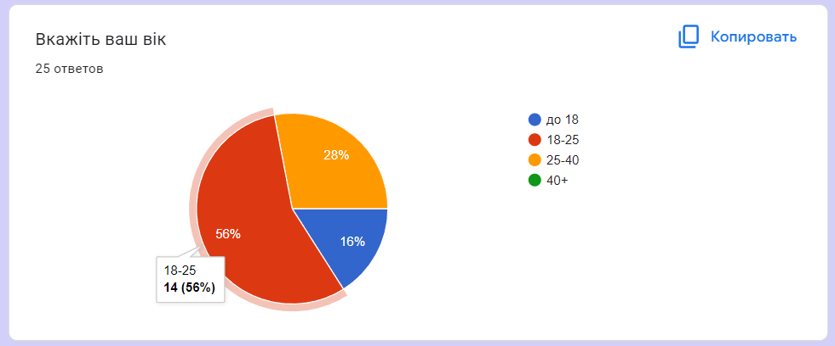

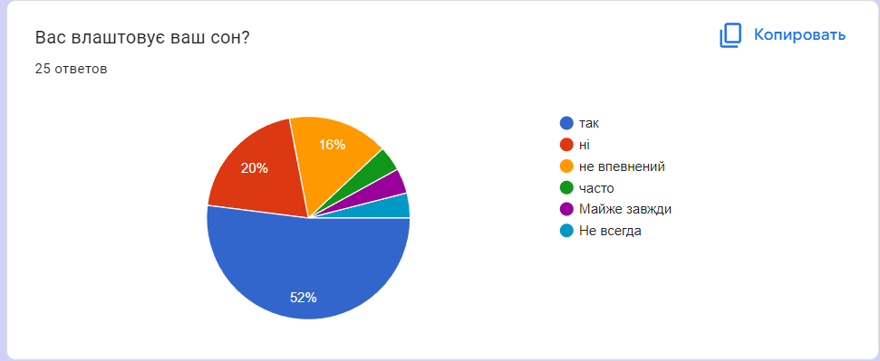

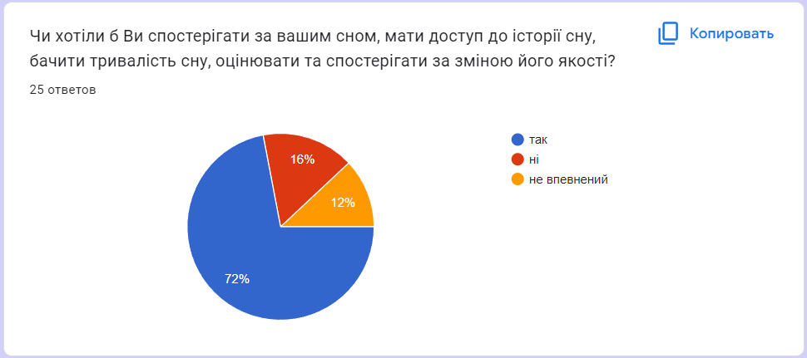

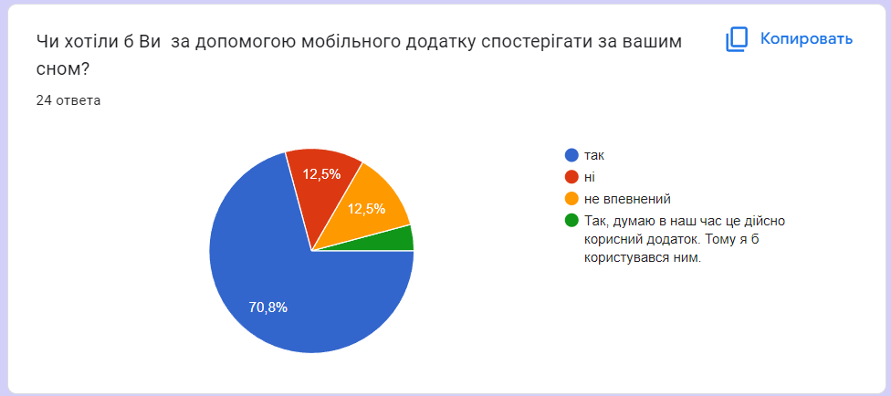

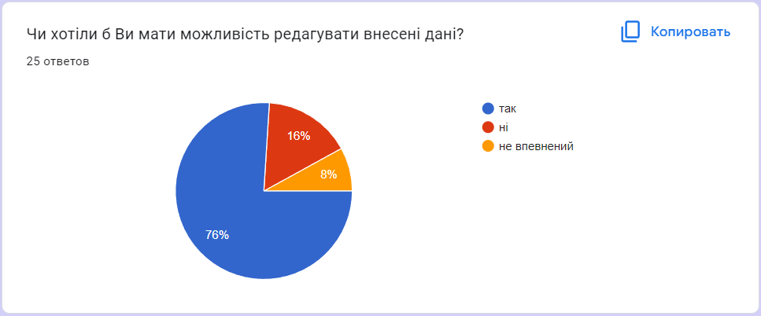

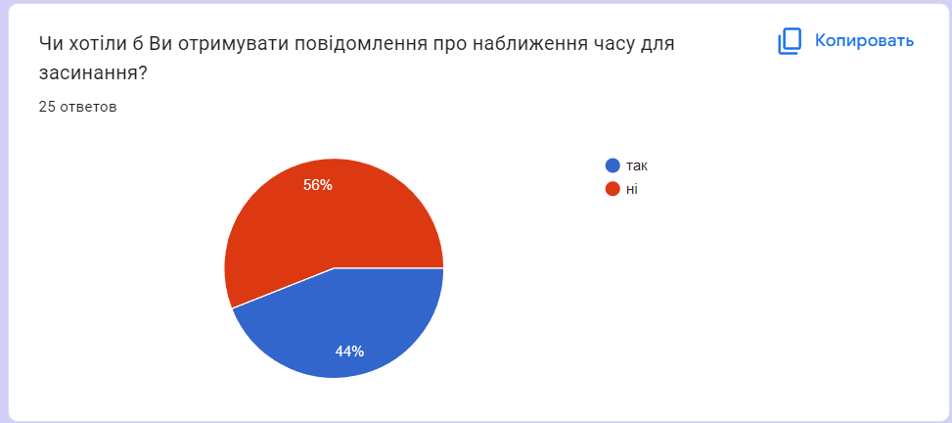

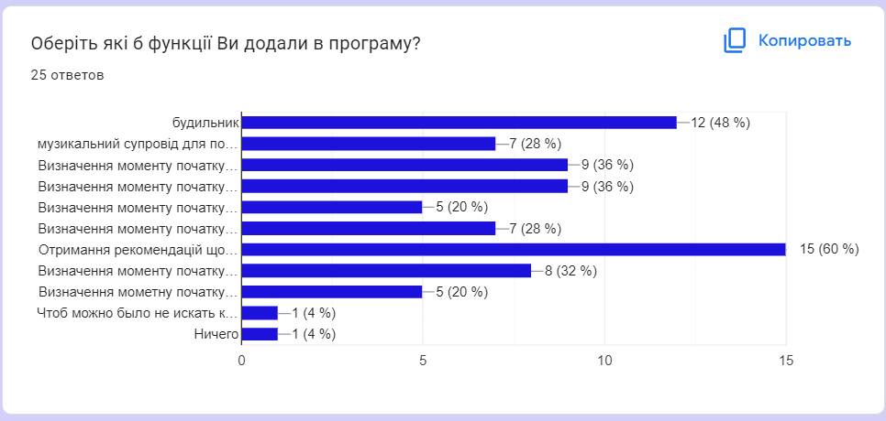

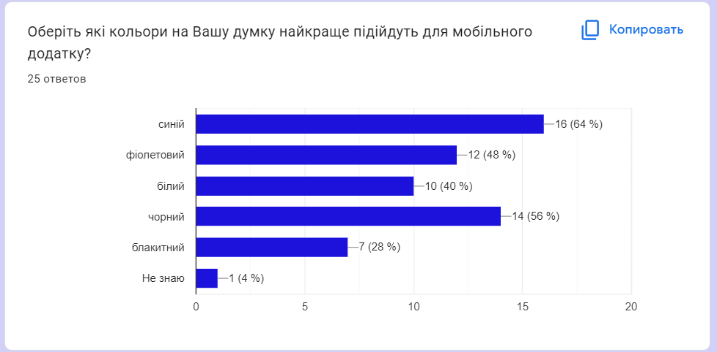

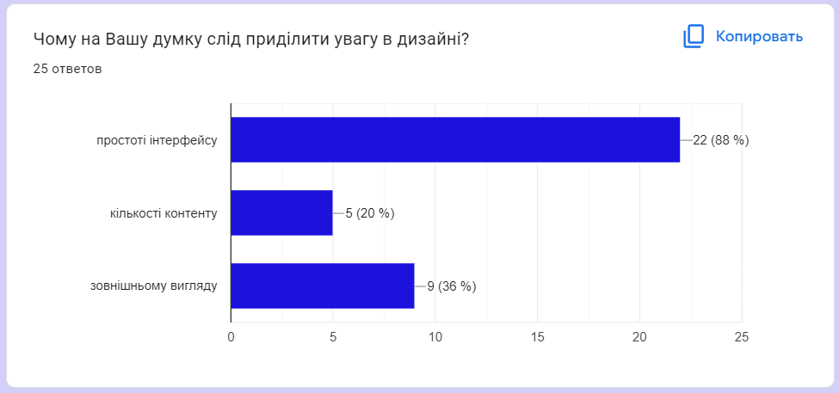

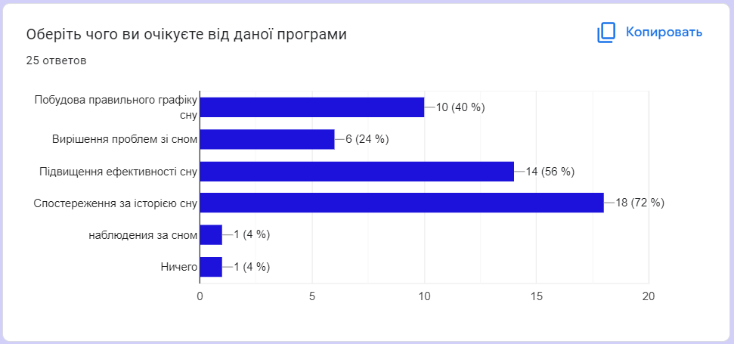

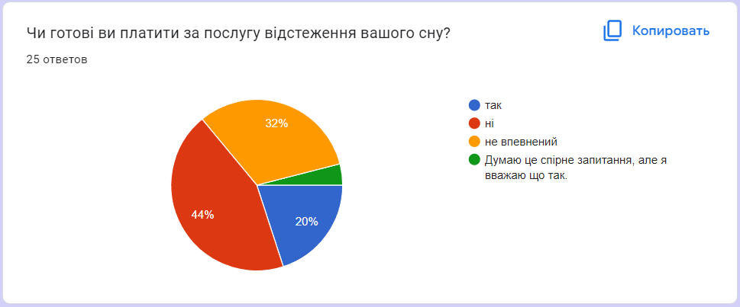

1. **Аналіз існуючих аналогів програмного забезпечення**

**Sleep Cycle**

**Оцінка:**4.5/5

**Кількість завантажень:** 10 млн+.

**Ціна:** пробний період 30 днів, абонемент 800 грн/міс.

**Функції:**

* Розумний будильник, який будить користувача у встановлений ним проміжок часу в найбільш сприятливу фазу сну.
* Визначення фази сну за допомогою мікрофона.
* Визначення якості сну, та ведення статистики сну.
* Записуйте нічні звуки користувача.

**Переваги:**

* Чудова функціональність.
* Добре продуманий інтерфейс (дизайн інтерфейсу має досить приємний вигляд, дотримується балансу між кількості контенту та дизайном, продумане розміщення функціоналу на ньому, а також використовуються кольори що не впливають на якість сну ).
* Можливість вести статистику та покращувати якість сну.
* Доступно у співпраці з фітнес-браслетами WearOS.

**Недоліки:**

* Додаток платний.
* Отримує дані через мікрофон.
* Розумний будильник може дати збій

**Посилання:**https://play.google.com/store/apps/details?id=com.northcube.sleepcycle

**Sleep Time**

**Оцінка:**4.6/5

**Кількість завантажень:** 1 млн.

**Ціна:** безкоштовне

**Функції:**

* у додатку є калькулятор сну: людина встановлює час, на який він засинає, а додаток рекомендує час, на який поставити будильник, щоб найлегше заснути.
* можна змінювати теми(фон)

**Переваги:**

* Дозволяє покращити сон
* Виробити правильний режим

**Недоліки:**

* Не фіксує час засинання самостійно

**Посилання:**https://play.google.com/store/apps/details?id=ru.olegfilimonov.sleeptime

**Twilight**

**Оцінка:**4.6/5

**Кількість завантажень:**10 млн+**.**

**Ціна:** безкоштовне

**Функції:**

* Додаток змінює колір екрану на менш дратівливий увечері, що, згідно з описом, полегшує засинання
* Адаптується к часовому полюсу

**Переваги: -**

**Недоліки:**

* Не фіксує час засинання самостійно
* Програма дає збій з кольором екрану, при зміненні кольору екрану в програмі змінюється також фон всього телефону

**Посилання:**https://play.google.com/store/apps/details?id=com.urbandroid.lux

**Pzizz**

**Оцінка:**3.9/5

**Кількість завантажень:** 500000+

**Ціна:** в програмі присутні додаткові послуги за кошти

**Функції:**

* Додаток надає набір мелодій, які відтворюються через певний проміжок часу, який задає користувач.

**Переваги:**

**Недоліки:** Не фіксує час засинання самостійно.

**Посилання:**https://play.google.com/store/apps/details?id=com.pzizz.android

**Calm**

**Оцінка:** 3.3/5

**Кількість завантажень:** 10 млн+

**Ціна:** безкоштовне

**Функції:** Додаток надає набір мелодій, які відтворюються через певний проміжок часу, який задає користувач.

**Переваги:**

* Приємний інтерфейс(дотримання балансу між контентом та дизайном, використання кольорів що не впливають на якість сну, дуже гарний дизайн інтерфейсу)

**Недоліки:**

* Не фіксує час засинання самостійно.
* Сильно схожий на Pzizz. Набір мелодій для сну і медитації
* Погана монетарна політика.

**Посилання:**https://play.google.com/store/apps/details?id=com.calm.android

**Sleep Monitoring: Sleep Tracker**

**Оцінка:**4.9/5

**Кількість завантажень:** 500000+

**Ціна:**безкоштовне

**Функції:**

* Розумний будильник, який будить користувача в заданий ним проміжок часу в найбільш сприятливу фазу сну.
* Визначення фази сну за допомогою мікрофона.
* Визначення якості сну, та ведення статистики сну.
* Записувати нічні звуки користувача.
* Система антихропіння - за допомогою звукового сигналу зупиняє хропіння.
* Набір мелодій для сну.

**Переваги:**

* Чудова функціональність.
* Гарний інтерфейс.
* Можливість вести статистику та покращувати якість сну.
* Є мелодії для сну.

**Недоліки:**

* Отримує дані через мікрофон.
* Система проти хропіння може вас розбудити.

**Посилання:**https://play.google.com/store/apps/details?id=sleeptrakcer.sleeprecorder.sleepapp.sleep

**Sleep as Android**

**Оцінка**

**Кількість завантажень:**10млн+

**Ціна:**безкоштовне

**Функції:**

* Розумний будильник, який будить користувача в заданий ним проміжок часу в найбільш сприятливу фазу сну.
* Визначення фази сну за допомогою мікрофона.
* Визначення якості сну, та ведення статистики сну.
* Записувати нічні звуки користувача.
* Міні-гра для виправлення пробудження.
* Набір мелодій для сну.

**Переваги:**

* Чудова функціональність.
* Гарний інтерфейс(дотримання балансу між кількістю контенту та дизайном, використовуються кольори що негативно впливають на якість сну(недолік), досить непоганий дизайн).
* Можливість вести статистику та покращувати якість сну.
* Є мелодії для сну.
* Міні-гра для виправлення пробудження.

**Мінуси:**

* Отримує дані через мікрофон.

**Посилання:**https://play.google.com/store/apps/details?id=com.urbandroid.sleep

**Висновки**

**Дизайн:**

Програма матиме декілька екранів чорного кольору аби не травмувати зір, а також логотип до неї.

**Основні елементи інтерфейсу:**

1. Кнопка для фіксування сну та можливо інші.
2. Журнал в який буде записуватися історія сну, а також який буде доступний для перегляду та редагування внесених даних
3. Меню. Використовується для переходу між сторінками(екранами)

**Чим буде відрізнятися дана програма від інших**

* По-перше, на даний момент відсутня програма для відстеження історії сну з даним методом відстеження засипання.
* По-друге, при успіху стартапу програма матиме досить велику область для розвиту. Наприклад, в програму можна буде додати будильник, музикальний супровід, турботи про зір та інше…
* По-третє, малі технічні вимоги.